|  |  |
| --- | --- |
| **Gerb-BMSTU_01** | **Министерство науки и высшего образования Российской Федерации**  **Федеральное государственное бюджетное образовательное учреждение**  **высшего образования**  **«Московский государственный технический университет**  **имени Н.Э. Баумана**  **(национальный исследовательский университет)»**  **(МГТУ им. Н.Э. Баумана)** |

ФАКУЛЬТЕТ «Информатика и системы управления»\_\_\_\_\_\_\_\_\_\_\_\_\_\_\_\_\_\_\_\_\_\_\_\_\_\_\_\_\_\_\_\_\_\_\_\_

КАФЕДРА «Программное обеспечение ЭВМ и информационные технологии»\_\_\_\_\_\_\_\_\_\_\_\_\_\_

**Лабораторная работа № 6**

|  |  |
| --- | --- |
| **Тема Построение и программная реализация алгоритмов численного дифференцирования**  **Студент Турсунов Жасурбек**  **Группа ИУ7-46Б**  **Оценка (баллы) \_\_\_\_\_\_\_\_\_\_\_\_\_\_\_\_\_\_**  **Преподаватель Градов В. М.** |  |

Москва.

2020 г.

**Техническое задание**

**Цель работы**. Получение навыков построения алгоритма вычисления производных от сеточных функций .

**Задание.** Задана табличная (сеточная) функция. Имеется информация, что закономерность, представленная этой таблицей, может быть описана формулой

,

параметры функции неизвестны **и определять их не нужно**..

|  |  |  |  |  |  |  |
| --- | --- | --- | --- | --- | --- | --- |
| x | y | 1 | 2 | 3 | 4 | 5 |
| 1 | 0.571 |  |  |  |  |  |
| 2 | 0.889 |  |  |  |  |  |
| 3 | 1.091 |  |  |  |  |  |
| 4 | 1.231 |  |  |  |  |  |
| 5 | 1.333 |  |  |  |  |  |
| 6 | 1.412 |  |  |  |  |  |

Вычислить первые разностные производные от функции и занести их в столбцы (1)-(4) таблицы:

1 - односторонняя разностная производная ,

2 - центральная разностная производная,

3- 2-я формула Рунге с использованием односторонней производной,

4 - введены выравнивающие переменные.

**В столбец 5 занести вторую разностную производную.**

**Код программы.**

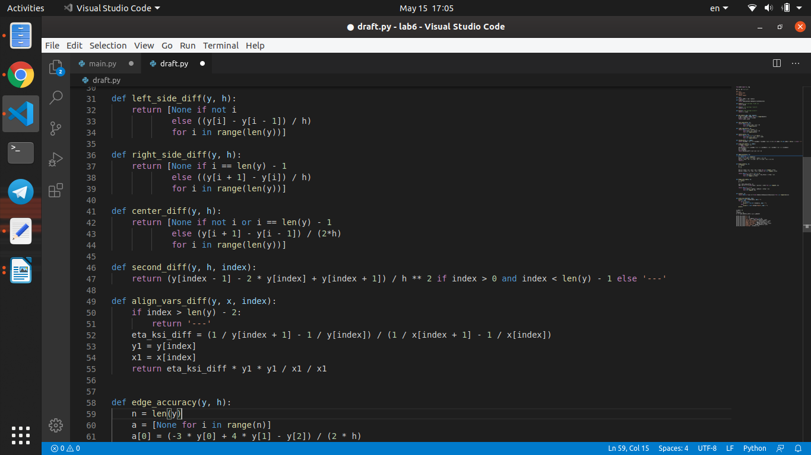

**Результаты**

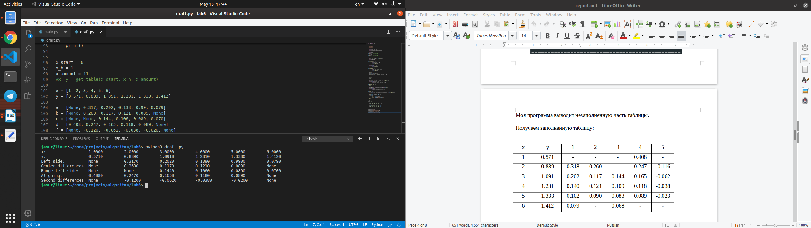

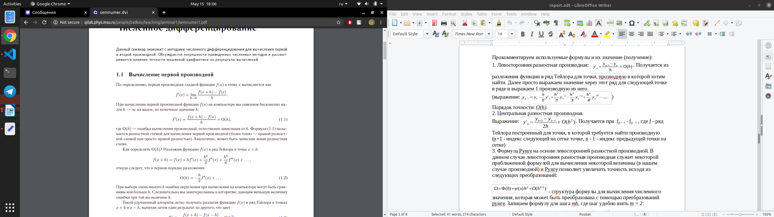Вывод из полученных формул:

1) Левосторонняя разностная производная:

При вычислении первой производной функции f(x) на компьютере мы заменяем бесконечно малое h → ∞ на малое, но конечное значение h.

.

Для того чтобы выразить первую производную, мне пришлось разложить функцию через ряд Тейлора. Порядок точности здесь равен O(h). В итоге я получил выражение.

2) Центральная разностная производная:

При выборе очень малого h ошибки округления при вычислении на компьютере могут быть сравнимы или больше h. Следовательно мы заинтересованы в алгоритме, дающим меньшую величину ошибки при той же величине h. Такой улучшенный алгоритм легко получить разлагая функцию f(x) в ряд Тэйлора в точках x + h и x − h, вычитая затем один результат из другого, что дает

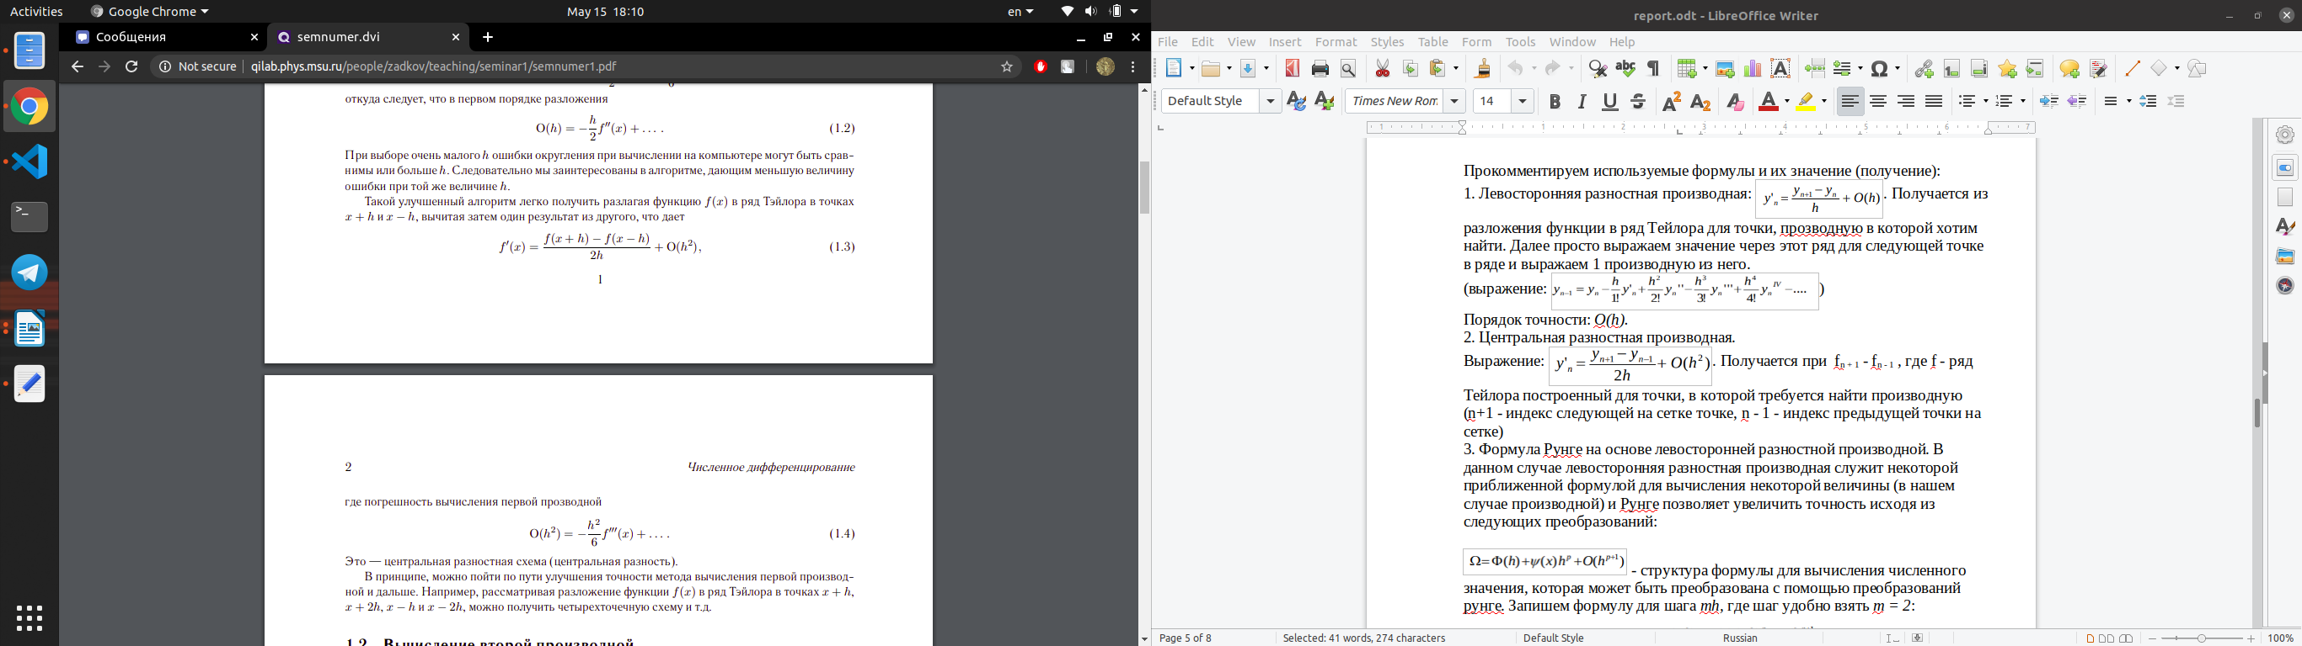

3) Формула Рунге на основе левосторонней разностной производной:

Здесь левосторонняя разностная производная служит приближенной формулой для вычисления производной. С помощью преобразований Рунге, мы увеличиваем точность

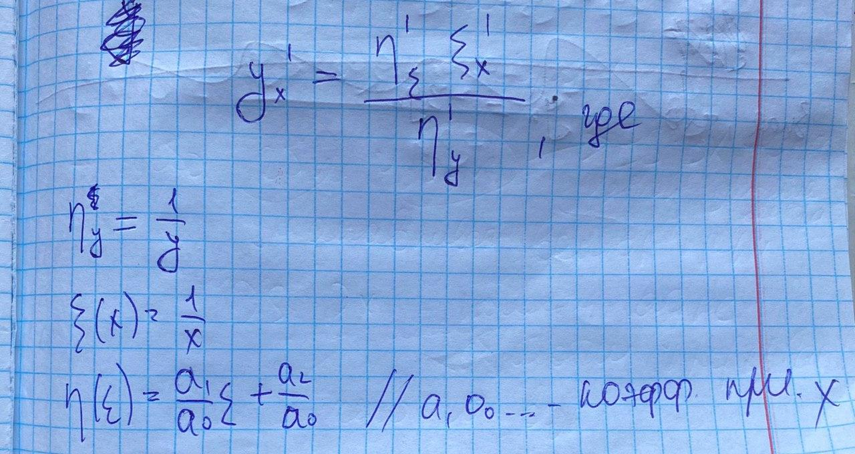4) Метод выравнивающих переменных:

При удачном выборе этих переменных исходная кривая может быть преобразована в прямую линию, производная от которой вычисляется из следующей формулы.

5) Вторая разностная производная:

По аналогии с получением разностных схем для вычисления первой производной получаются разностные схемы для второй производной функции f(x).

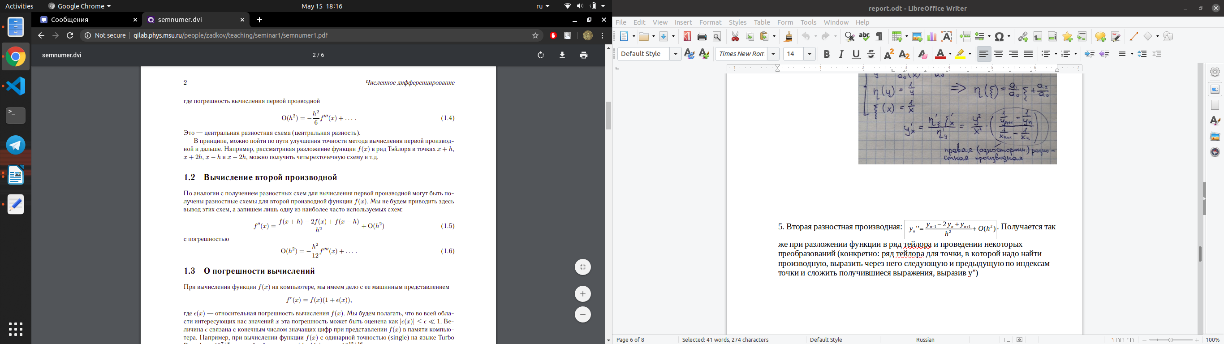

Ответы на вопросы

1) Получить формулу порядка точности для первой разностной производной в крайнем правом узле .

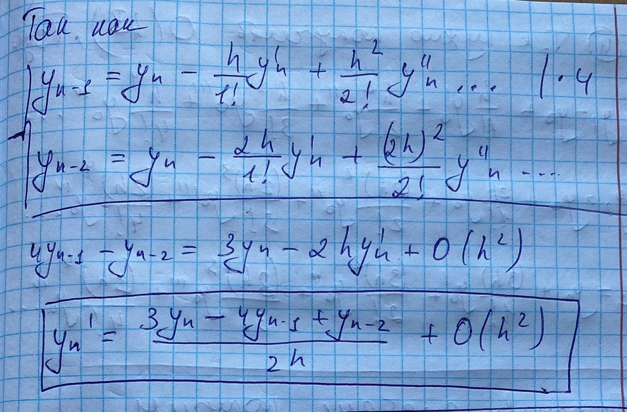

2) Используя 2-ую формулу Рунге, дать вывод выражения (9) из Лекции №7 для первой производной в левом крайнем узле

**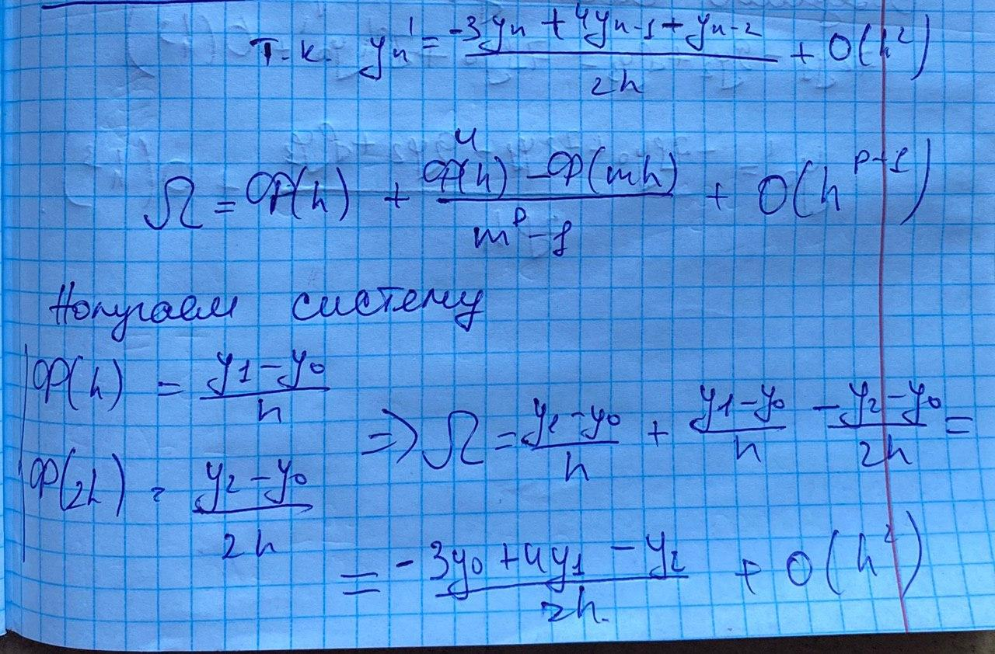**

3)Любым способом из Лекций №7, 8 получить формулу порядка точности для первой разностной производной в крайнем левом узле .

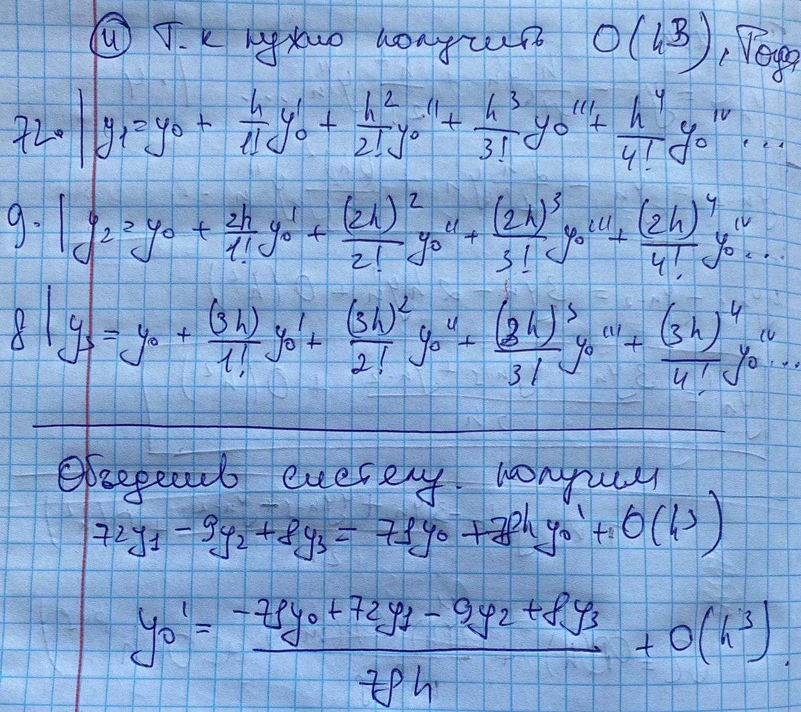Эта задача очень схожа с первой задачей, поэтому логика решения одинакова.